|  |  |  |  |
| --- | --- | --- | --- |
| **Adı:** |  | **…………………. Lisesi** |  |
| **Soyadı:** |  | **………………. Eğitim Öğretim Yılı** | Tarih: ……/……/ 20.. |
| **Sınıfı:** |  | **AKAİD** | Aldığı Not |
| **No:** |  | **11. Sınıf 2.Dönem 1. Yazılı / Sınav Soruları** |  |

**1)** *“Nihayet onlardan her birine ölüm gelip çattığında;” Rabbim! der, beni geri gönder, ta ki boşa geçirdiğim dünyada iyi iş yapayım” Hayır asla bu onun ağzından çıkan boş bir laftan ibarettir”*  
 **Bu ayetlerde aşağıdaki inanç esaslarından hangisi vurgulanmaktadır?**

A)Allah İnancı

B) Peygamber İnancı

C) Kitap İnancı   
D) Ahiret İnancı

E) Kader İnancı

**2) Aşağıdakilerden Hangisi peygamberlerin gönderiliş amacı olamaz?**A) İnsanları Allah’ın dinine davet etmek   
B) İnsanlara Allah’a nasıl ibadet edeceklerini öğretmek  
C) İnsanlara kendisini kutsatmak ve sürekli adını anımsatmak  
D) İnsanlara ahlaki yönden güzel örnek olmak  
E) İnsanlara sorumluluklarını bildirmek

**3)** Amel defterleri cennetliklere sağdan, cehennemliklere soldan veya arkadan verilir. Defteri sağdan verilenlere ……………denir. **Boşluğa aşağıdakilerden hangisi gelmelidir?**

A) Ashabı Yemin B) Ashabı şimal C) Ashabı Suffe

D) Ashabı kehf E) Ashabı Medine

**4)** *Allah’tan kendisine vahiy gönderilmiş olmakla birlikte kitap gönderilmemiştir. Kendinden önce vahiy yoluyla bildirilen dini uygular.* **Bu açıklamalar aşağıdaki kavramlardan hangisine aittir?**A) Resul B) Nebi C) Veli D) Halife E) İmam

**5)** *“Ey insanlar! Haberiniz olsun ki, Allah’ın vaadi gerçektir. Sakın bu dünya hayatı sizi aldatmasın sakın o aldatıcı şeytan sizi, Allah hakkında da aldatmasın"*  
**Yukarıda meali verilen ayet-i kerimede vurgulanan husus aşağıdakilerden hangisi değildir?**

A) Şeytanın aldatmasına dikkat etmenin gerekliliği

B) Şeytanın insanoğlunu Allah ile de aldatabileceği

C) Dünya hayıtının geçici olduğu, asıl hayatın ahirette olduğu

D) İnsanların her şeyden haberdar olması gerektiği

E) Dünya hayatının insanlara cazip geldiği

**6) Kur’an’da en fazla üzerinde durulan Allah inancıyla birlikte, kişiyi Allaha yaklaştıracağına inanılan tanrısal varlıkları kutsamaya dayanan inanç aşağıdakilerden hangisidir?**A)Küfür B)Münafıklık C)Şirk D)Fasıklık E)Dehricilik

**7) Aşağıdakilerden hangisi İsrafil adlı meleğin görevidir?**

A) Tabiat olaylarını düzenlemek   
B) Allah’ın emir ve yasaklarını peygamberlerine ulaştırmak.

C) Eceli gelenlerin ruhlarını almak.

D) Sur’a üflemek.

E) Günah ve sevapları yazmak.

**8) Aşağıdakilerden hangisi kıyametin kopuşu öncesinde gerçekleşecek büyük alametlerden değildir?**

A)İbadetlerin terk edilmesi

B) Deccal’in ortaya çıkması

C)Hz. İsa’nın gökten inmesi

D) Ye’cüc ve me’cüc’ün çıkması

E)Mehdi’nin gelmesi

**9) Aşağıdakilerden hangi peygamberin ismi kuran-ı kerimde geçmez?**

A)Elyasa B)Zekeriyya C)Musa D)Şit E)İsa

**10) Aşağıdakilerden hangisi ahirette insanın hesaba çekileceği hususlardan biri değildir?**

A) Ömrünü nerede tükettiği

B) Hangi ırktan olduğu

C) malı nereden kazanıp nereye harcadığı

D) Gençliğini nerede geçirdiği

E) Bildikleriyle amel edip etmediği

**11) Aşağıdakilerden eşleştirmelerden hangisi doğrudur?**

A)Hz. İdris -10 sayfa

B)Hz. İbrahim – 30 sayfa

C)Hz. Şit – 50 sayfa

D)Hz. Adem – 20 sayfa

E)Hz. Nuh – 40 sayfa

**12)** “De ki: Nerede olursanız olun …………….size ulaşır? Sarp ve sağlam kalelerde olsanız bile”. (Nisa ;78) Hz. Peygamber (sav)’in “Size iki nasihatçi bıraktım. Bunlardan biri susar, diğeri konuşur. Susan nasihatçi……..,konuşan ise Kur’an - ı Kerimdir.”   
**Boşluklara hangi kavram gelmelidir?**

A) Ölüm B) Zaman C) Sağlık D) Hadis E) Ahiret

**13)** **Aşağıda mucize ile ilgili verilen bilgilerden hangisi yanlıştır?**A) Mucizeyi peygamberler Allah’ın izniyle dilediği zaman gösterebilirler.B) Mucizede insanlara benzerini getirme konusunda bir meydan okuma vardır.C) Mucize olağanüstülük içerir.D) Mucize peygamberin Allah tarafından elçi olarak gönderildiğini kanıtlar.E) Mucize Allah’ın tabiat olaylarına aykırı olarak yarattığı şeylerdir.

**14) İncil ile ilgili verilen bilgilerden hangisi yanlıştır?**A)Eldeki en eski İncil metni Grekçedir.B) Hıristiyanların kabul ettiği İncil sadece Yuhanna incilidir.  
C) Birden fazla İncil vardır.  
D) İncil Hz. İsa (as)’a indirilmiştir.  
E) İncille ilgili Kur’an-ı Kerimde ayet vardır.

**15) Kur’anla ilgili aşağıdaki bilgilerden hangisi yanlıştır?**A) 23 yıllık bir sürede tamamlanmıştır.   
B)Hz Peygamberin vefatından sonra yazıldı ve ezberlendi   
C) Hz Ebu Bekir döneminde Mushaf haline getirildi   
D) Son ve evrensel ilahi kitaptır.   
E) Hz Osman döneminde çoğaltılarak bazı İslam bölgelerine gönderildi.

**16) Aşağıdakilerden hangisi Kuran-ı kerimde geçen kıyamet günü’ün diğer adlarından biri değildir?**

A) Berzah günü B) Vakıa C) Karia D) Racife E) Saat

**17) Aşağıdakilerden hangisi yanlış bir bilgidir?**

A)Şeytan cinlerdendir ve ateşten yaratılmıştır

B)Cinlerin de inanları ve inanmayanları vardır.

C)Cinler de insanlar gibi yer ve içerler

D)İblis Allah’a isyan etmeden önce bir melekti.

E)İblis şeytanın özel adıdır. Allah’a ilk isyan eden varlıktır.

**18)** *“Peygamberler akıllı ve zekidirler”* **ifadesinde geçen özellik, peygamberlerin hangi sıfatıdır?** A)Sıdk B)Emanet C)Fetanet D)İsmet E)Kudret

**19) Aşağıdakilerden hangisi peygamberlerin sıfatlarından biri değildir?** A) Sıdk B) Emanet C) İsmet D) Samed E) Fetanet

**20)** *“Biz gökleri, yeri ve ikisi arasındakileri bir oyun ve eğlence olsun diye yaratmadık”*   
**Yukarıda meali verilen ayette en çok vurgulanan husus aşağıdakilerden hangisidir?**

A)Hayat amaçsız değildir B)Ölüm bir hayat gerçeğidir

C)Ahiret bir gerçektir D)Allah her şeyi hakkıyla bilir.

E)Allah Yaratıcıdır.

|  |
| --- |
| Başarılar Dilerim ☺ |
| Din Kültürü ve Ahlak Bilgisi Öğretmeni |
| …………………………………………. |

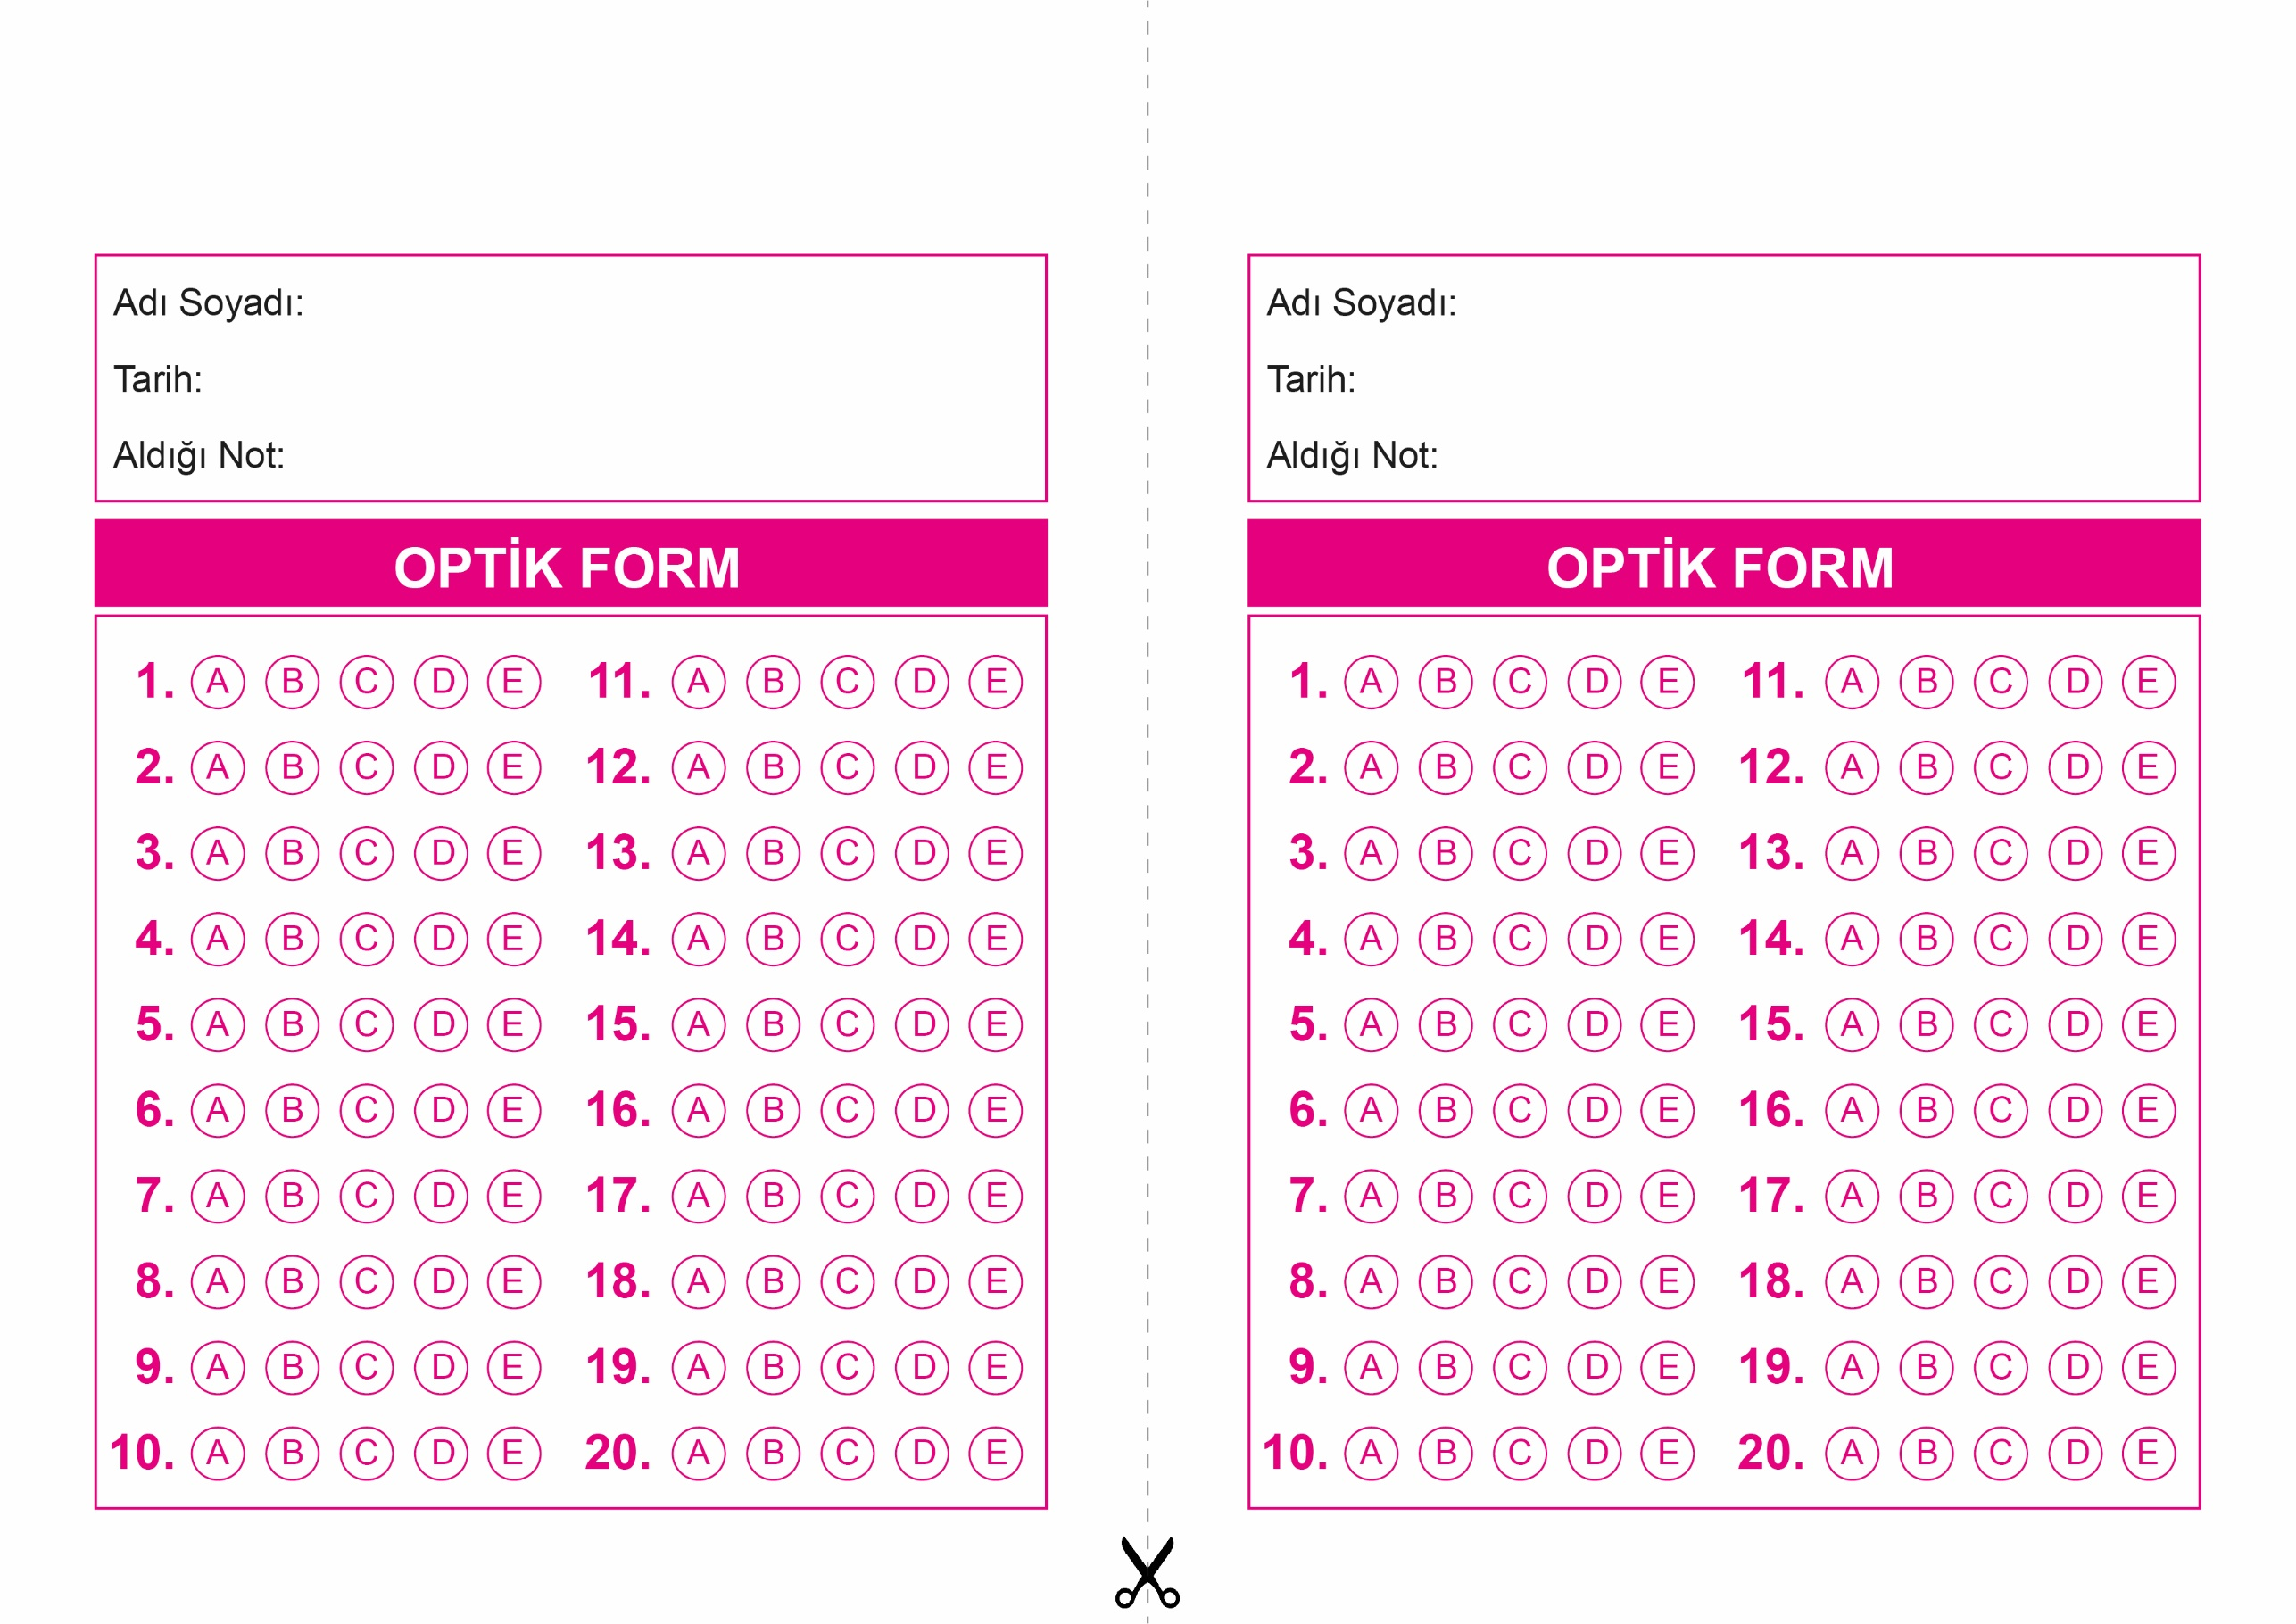

AKAİD

11. Sınıf 2.Dönem 1. Yazılı / Test Sınavı-1

OPTİK FORMU FOTOKOPİ İLE (A4 KAĞIDI) ÇOĞALTTIKTAN SONRA BURADAN KESEBİLİRSİNİZ.

AKAİD

11. Sınıf 2.Dönem 1. Yazılı / Test Sınavı-1

DİN KÜLTÜRÜ VE AHLAK BİLGİSİ

6. Sınıf 2.Dönem 1. Yazılı / Sınav Soruları



**11. SINIF SINAV VE CEVAP ANAHTARI İÇİN TIKLAYINIZ.**

